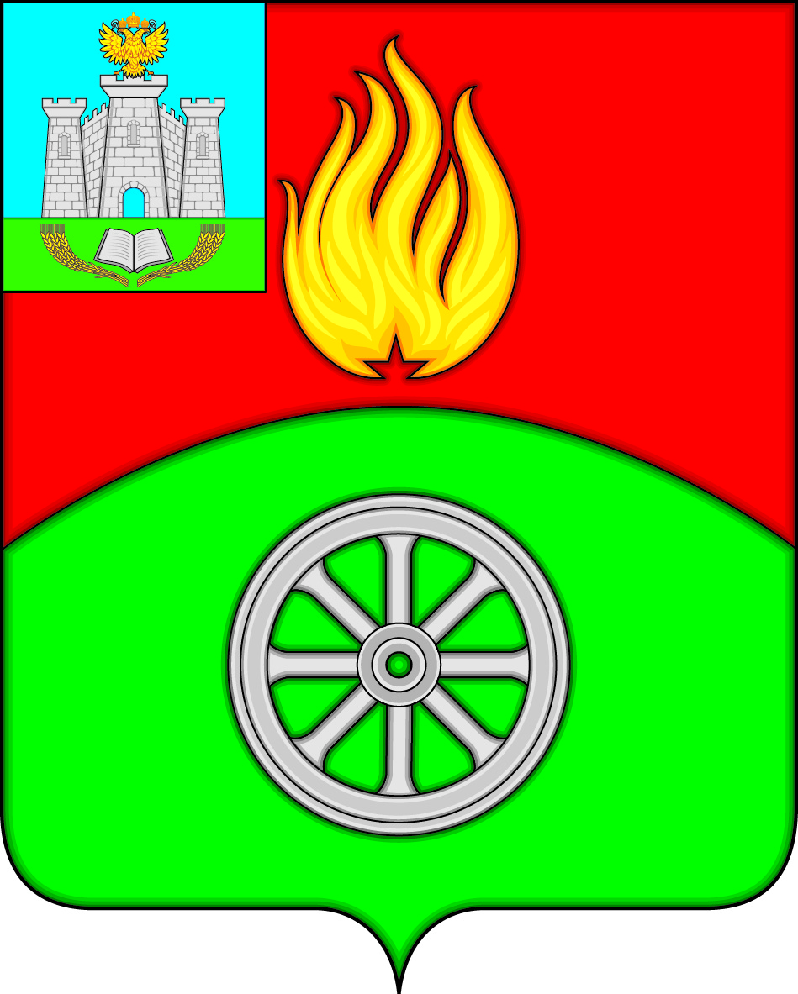

РОССИЙСКАЯ ФЕДЕРАЦИЯ
ОРЛОВСКАЯ ОБЛАСТЬ
ВЕРХОВСКИЙ РАЙОН
АДМИНИСТРАЦИЯ ПОСЕЛКА ВЕРХОВЬЕ
ПОСТАНОВЛЕНИЕ
20 декабря 2021 года № 206
п. Верховье

О внесении изменений в постановление Администрации поселка Верховье Верховского района Орловской области от 22 апреля 2019 года № 73
«О создании комиссия по землепользованию и застройке поселка Верховье
Верховского района Орловской области»

Руководствуясь пунктом 4.1 Положения о порядке деятельности комиссии по землепользованию и застройке поселка Верховье Верховского района Орловской области, утвержденного постановлением Администрации поселка Верховье от 22 апреля 2019 года № 73, Администрация поселка Верховье Верховского района Орловской области п о с т а н о в л я е т:

1. Внести в приложение 1 к постановлению Администрации поселка Верховье от 22 апреля 2019 года № 73 «О создании комиссия по землепользованию и застройке поселка Верховье Верховского района Орловской области» следующие изменения:
1) вывести из состава комиссии по землепользованию и застройке поселка Верховье Верховского района Орловской области Деева Андрея Анатольевича;
2) ввести в состав комиссии по землепользованию и застройке поселка Верховье Верховского района Орловской области Гощанскую Ирину Николаевну – и.о. начальника отдела по управлению муниципальным имуществом администрации Верховского района Орловской области, назначив членом комиссии.
2. Разместить настоящее постановление на официальном Интернет-сайте Администрации поселка Верховье.
3. Настоящее постановление вступает в силу со дня его подписания.

Глава поселка Верховье М.В. Величкина

